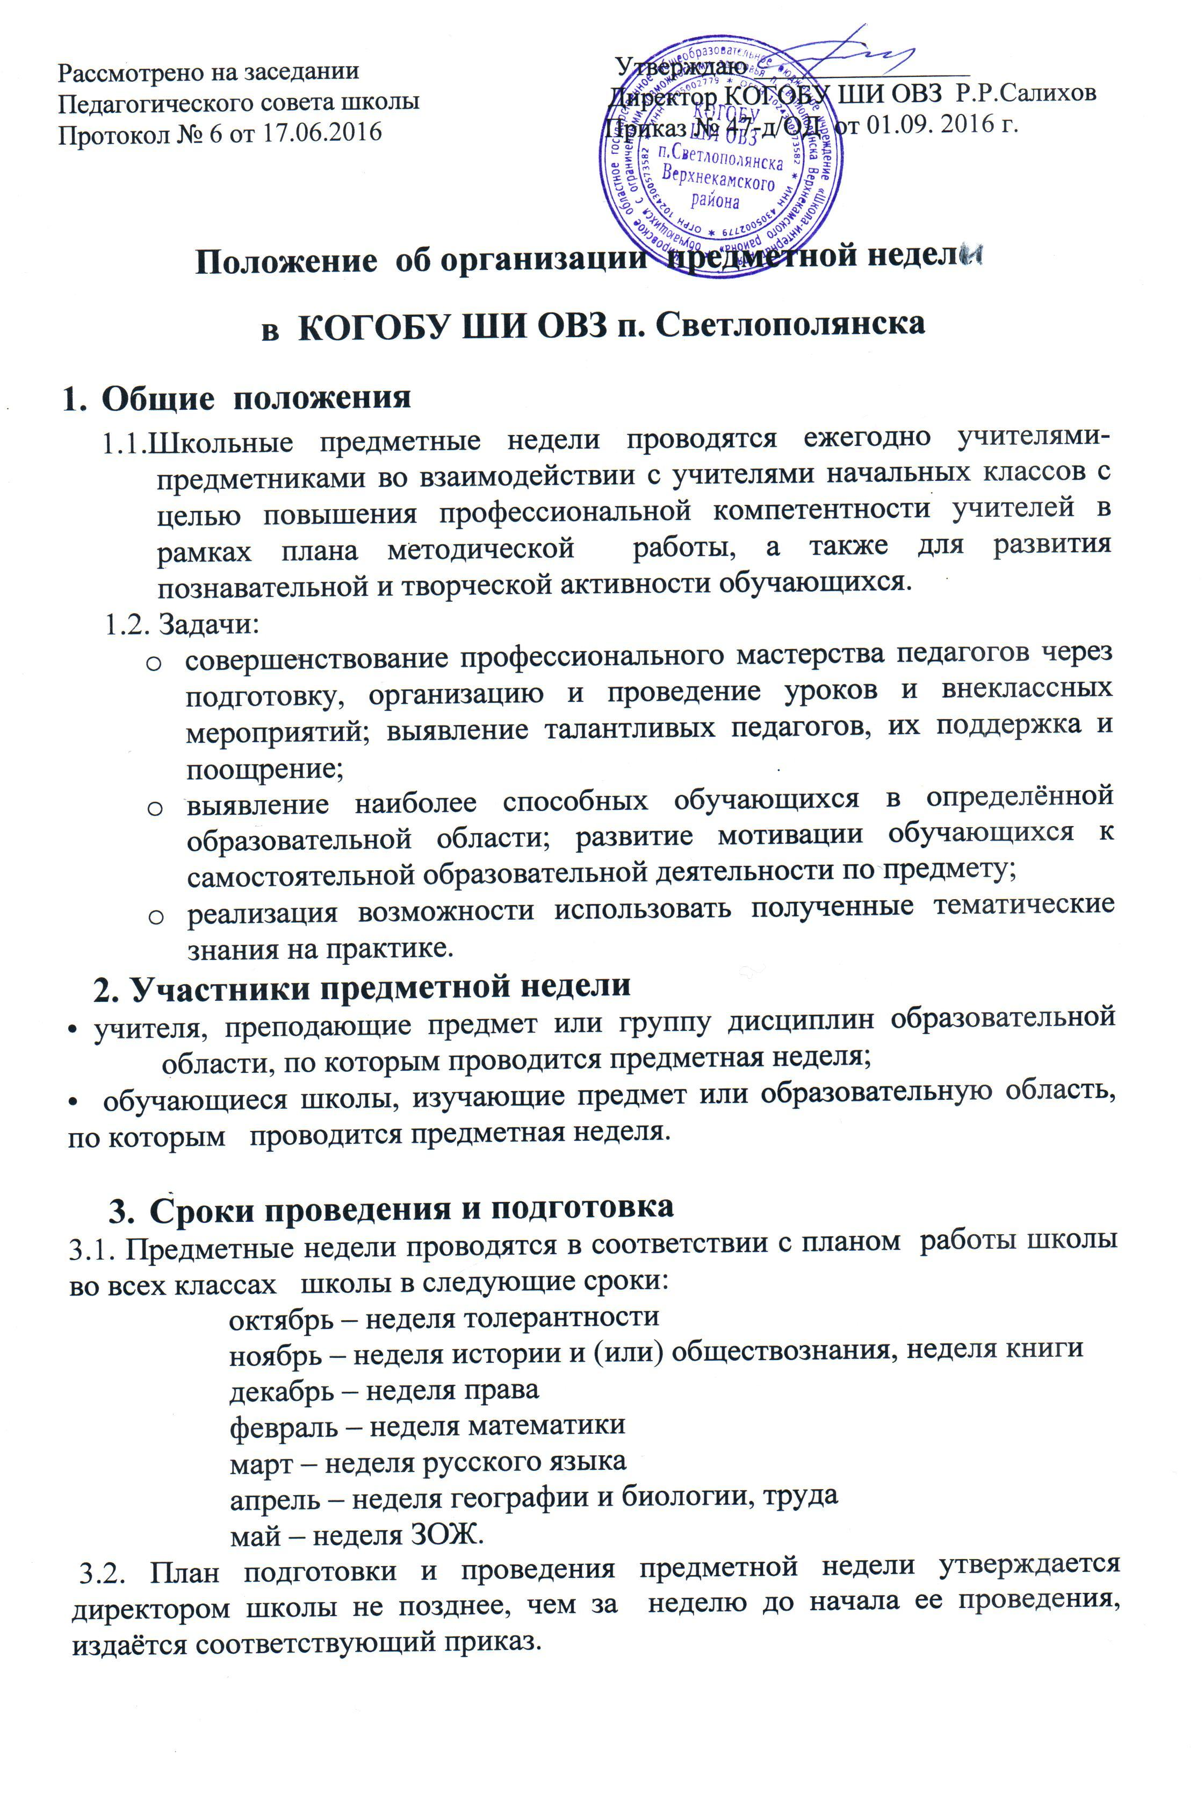
3.3. Материалы для проведения предметных недель разрабатываются учителями-предметниками во взаимодействии с учителями начальных классов, педагогом – организатором. Кроме того, школьный орган ученического соуправления организует совет по подготовке предметной недели.
3.3. Организатор предметной недели предварительно составляет план её проведения, оформляет стенгазету, готовит материалы для проведения мероприятий и награждения победителей.
3.4. Проведение предметной недели должно сопровождаться разнообразной наглядной информацией, которая располагается в различных помещениях школы.

4. Содержание
4.1.В рамках предметных недель проводятся следующие мероприятия:
- олимпиада по предметам; выставка, ярмарка-продажа;
- тематические беседы;
- конкурсы викторины, шарады, кроссворды; газеты;
- конференции с использованием ИКТ; компьютерные презентации;
- просмотр фильмов;
- праздники;
- соревнования
4.2.Формы проведения предметных недель творчески дополняются и изменяются ежегодно.
4.3.Организуется методическая выставка по предмету.

5. Подведение итогов.
5.1. По итогам проведенных мероприятий выявляются победители, которыми могут быть как отдельные их участники, так и группы учащихся. Могут быть определены победители для участия в областном конкурсе мастерства.
5.2.Руководитель предметной недели готовит проект приказа по результатам проведения предметной недели. Наиболее активные ее участники (как учителя, так и обучающиеся) награждаются памятными призами или грамотами.
5.3. По окончании предметной недели результаты её проведения анализируются на заседании проблемных групп и фиксируются в журнале протоколов ШМО.

